Áustria & Leste Europeu
Viena - Budapeste – Praga - 9 dias
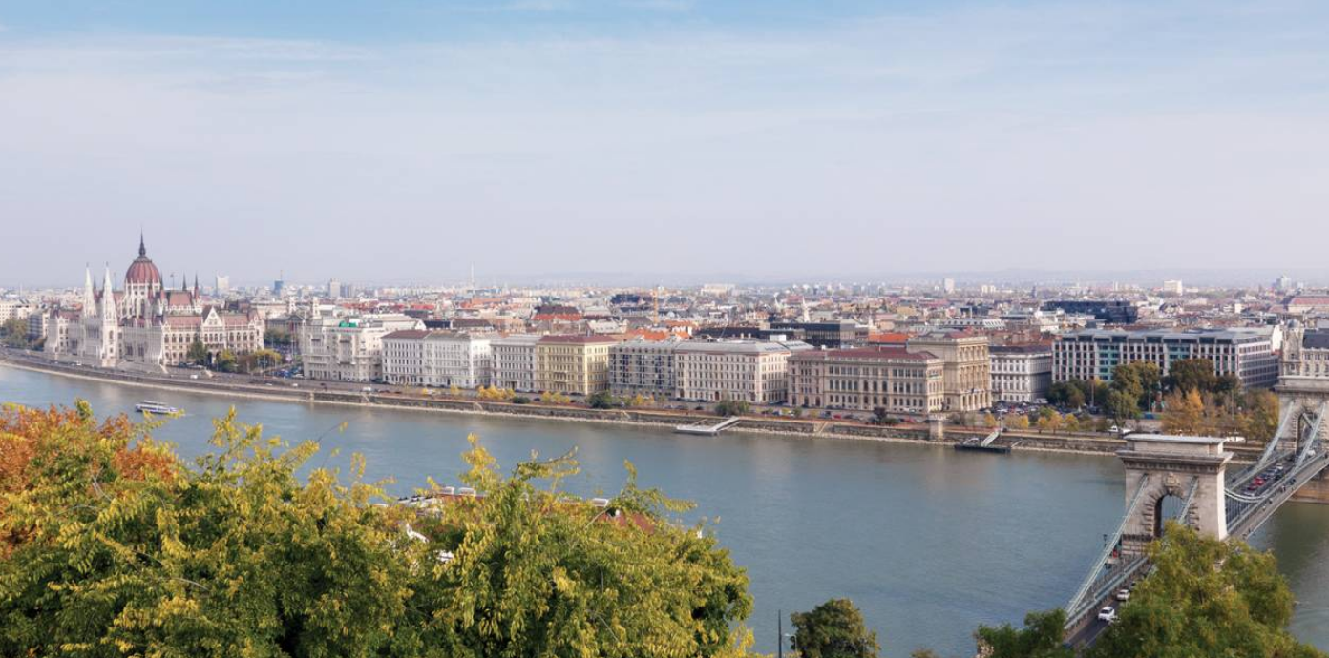

1º dia - Viena (Áustria)
Chegada a Viena. Recepção e traslado privativo ao hotel. Hospedagem por 3 noites, com café da manhã.

2º dia - Viena
Após o café da manhã, passeio em carro privativo trafegando pela famosa Ringstrasse com seus belíssimos monumentos entre eles a Ópera - considerada uma das melhores acústicas do mundo, o Teatro Nacional, o Museu de Belas Artes, os prédios da Prefeitura e do Parlamento, a rua Graben - famosa pelos cafés e lojas, o Palácio de Hofburg - que foi sede do poder dos Habsburgos com suas diversas edificações, que vão do gótico ao neo-renascentista, a Catedral Gótica de Stephandom e o Palácio de Schonbrunn, antiga residência de verão da família Imperial.

3º dia - Viena
Café da manhã no hotel. Dia livre para atividades independentes. Sugerimos passeio pela charmosa rua de pedestres Karntnerstrasse, experimentar a Sachertorte - deliciosa torta de chocolate recheada de damasco. À noite, numa das cidades mais musicais do mundo, a dica é assistir a um espetáculo de ópera ou um concerto no Palácio de Schonbrunn, ambas experiências inesquecíveis.

4º dia - Viena - Budapeste (Hungria) - 240 kms
Em horário a ser determinado traslado a estação de trem para embarque com destino a Budapeste. Chegada, recepção e traslado privativo ao hotel. Capital da Hungria, está situada às margens do romântico Rio Danúbio que divide a cidade em duas partes - Buda e Pest, onde se pode observar um contraste único e rico na arquitetura, com edifícios em estilo romântico, gótico, barroco, neoclássico e Art Nouveau húngaro. Não é por acaso que Budapeste ficou conhecida por "Paris da Europa do Leste", dotada com uma certa luz de "fin-de-siécle" imperial. Buda é a parte antiga onde se encontram os castelos, igrejas e palácios e Pest o centro comercial, com lojas, hotéis e restaurantes. Hospedagem por 2 noites, com café da manhã

5º dia - Budapeste
Pela manhã passeio a pé pela cidade, começando por Buda, onde os principais pontos de interesse são a Ponte das Correntes, Monte Gellert ( Fortaleza da Citadella), a Ilha Margit , Catedral Mathias, Castelo de Buda, Colina do Castelo, entre outros. Em Pest, visita ao Parlamento Nacional e a Praça dos Heróis, Opera House, a Basílica de St. Stephen, a belíssima construção do mercado central e a Sinagoga, considerada um marco histórico da cidade.

6º dia - Budapeste - Praga - (República Tcheca)
Em horário a ser determinado, traslado ao aeroporto para embarque com destino a Praga, considerada a mais bela cidade da Europa Oriental. Caminhar por suas praças, atravessar suas pontes e jardins, encanta a todos os viajantes. Chegada, recepção e traslado ao hotel. Hospedagem por 3 noites, com café da manhã.

7º dia - Praga
Após o café da manhã, passeio pela cidade visitando os principais pontos de interesse turístico: a Catedral de San Vito, Castelo de Praga, a singela igreja do Menino Jesus de Praga, o antigo Palácio Real. Ao longo do rio Vlatava, visita a igreja de St. Nicolas e a Catedral Tyn.

8º dia - Praga
Dia livre para atividades independentes. A cidade é repleta de recantos encantadores, sugerimos caminhar
pelo centro histórico com suas ruelas, belas construções, igrejas, restaurantes e bares ao ar livre, caminhar ao longo do rio Vlatava, passando pela ponte Charles, com suas belíssimas estátuas.

9º dia - Praga
Em horário a ser determinado, traslado privativo ao aeroporto.

Documentação necessária para portadores de passaporte brasileiro:

- Passaporte: validade mínima de 6 meses da data de embarque com 2 páginas em branco
- Visto: não é necessário visto para Áustria, Hungria e República Tcheca
- Vacina: não é necessário

Valores em euro por pessoa, sujeitos à disponibilidade e alteração sem aviso prévio.

